**Laboratorní práce 4**

Téma: Pascalův zákon

Úkol 1: **Pascalův ježek**

**Pomůcky**: PET lahev s víčkem, kružítko, voda, izolepa

**Postup:**

1) Pomocí kružítka udělej v PET lahvi malé otvory (dírky v jedné řadě kolem celé lahve). Lepící páskou otvory zalep.

2) Napusť do lahve vodu (až po okraj) a zavři víčkem.

3) Stůj nad umyvadlem, vanou či sprchovým koutem!

4) Odlep izolepu, stlač PET láhev z boku a pozoruj, zda proud vody vystřikuje z dírek všemi směry stejně.

**Vypracování:**





**Vysvětlení:**

Pascalův zákon: *Působí-li na kapalinu v uzavřené nádobě vnější tlaková síla,*

*zvýší se tlak ve všech místech kapaliny stejně.*

**Závěr:**

Pascalův ježek funguje na principu Pascalova zákona. Stlačíme-li PET láhev silou v jednom místě např. na boku, působící síla zvýší tlak ve všech místech kapaliny, ze všech vytvořených dírek vyteče stejný proud vody.

Úkol 2: **Potapěč (karteziánek)**

**Pomůcky**: plastový vršek od fixy (nesmí mít v horní části dírky), plastelína, PET lahev s víčkem, voda,

sklenička

**Postup:** 1) Připevni plastelínu (jen kolem otvoru, nesmíš ho celý ucpat) na otevřený konec vršku.

2) Nalij do skleničky vodu a vyzkoušej, zda vršek plave na hladině (pokud ne uprav množství

plastelíny)

3) PET lahev naplň vodou až po okraj a vlož do ní vršek (musí plavat u hrdla), zavři víčkem a

utáhni.

4) Pevně zmáčkni lahev a rychle ji pusť, pozoruj pohyb potápěče.

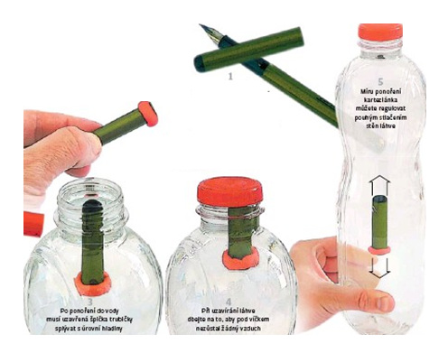

**Vypracování:**

**Vysvětlení:**

Pascalův zákon: *Působí-li na kapalinu v uzavřené nádobě vnější tlaková síla,*

*zvýší se tlak ve všech místech kapaliny stejně.*

*Archimedův zákon*- *těleso ponořených do kapaliny je nadlehčováno vztlakovou silou, jejíž velikost se*

*rovná tíze kapaliny stejného objemu, jako je objem ponořené části tělesa*

**Závěr:**

Důvod pohybu potápěče je, že při stisknutí se ve vodě zvýší tlak a voda se dostane i dovnitř vršku. Tím se zvýší jeho průměrná hustota a potápěč klesá ke dnu. Příčina pohybu tkví v nestlačitelnosti vody a stlačitelnosti vzduchu. Tlak na stěny láhve je podle Pascalova zákona ve všech místech kapaliny stejný a způsobí vniknutí vody do vršku, které se tak stane „těžším“ a začne klesat. Podle Archimédova zákona se těleso, které má větší hustotu než voda, ve vodě potopí.

Na podobném principu funguje ovládání hloubky ponoření ponorky a v živočišné říši třeba plynový měchýř ryb.

Když budeme potápěče sledovat pozorně, uvidíme, že se pohybuje nejen směrem nahoru a dolů, ale že se i otáčí. Směr pohybu ovlivňuje výslednice vztlakové a tíhové síly, která působí na kapátko.

**Poznámka:** Potápěče si můžeš vyrobit i z brčka či kapátka. Na internetu je mnoho návodů, kreativitě se meze nekladou :)